# EJERCICIO 1 – NORMALIZACIÓN

Dada la siguiente tabla de **RESERVAS de libros**, realiza las transformaciones necesarias para pasarla a 1FN, 2FN y por último a 3FN. Indica en cada paso qué es lo que vas solucionando.

Cuando tengas el esquema normalizado, obtén su modelo relacional.

|  |  |  |  |  |  |  |
| --- | --- | --- | --- | --- | --- | --- |
| **idLibro** | **título** | **autor** | **editorial** | **idSocio** | **nombreSocio** | **fechaDevol** |
| 1 | Título 1 | Autor 1 | Anaya | 1 | Pepe | 03/11/2020 |
| 2 | Título 2 | Autor 2 | SM | 1 | Pepe | 06/11/2020 |
| 3 | Título 3 | Autor 3 | Anaya | 2 | Manuel | 12/11/2020 |
| …. |  |  |  |  |  |  |

1FN)

Se quedaría igual porque no existen atributos multivaluados

2FN)

|  |  |  |  |
| --- | --- | --- | --- |
| LIBRO | | | |
| idLibro | titulo | autor | Editorial |
| 1 | Titulo 1 | Autor 1 | Anaya |
| 2 | Titulo 2 | Autor 2 | SM |
| 3 | Titulo 3 | Autor 3 | Anaya |

|  |  |
| --- | --- |
| SOCIO | |
| idSocio | nombreSocio |
| 1 | Pepe |
| 2 | Manuel |
| 3 | Socio3 |

|  |  |  |
| --- | --- | --- |
| PRESTA | | |
| idLibro | idSocio | fechaPrestamo |
| 1 | 1 | 03/11/2020 |
| 2 | 1 | 06/11/2020 |
| 3 | 2 | 12/11/2020 |

3FN)

|  |  |  |  |
| --- | --- | --- | --- |
| LIBRO | | | |
| idLibro | titulo | autor | Editorial |
| 1 | Titulo 1 | Autor 1 | Anaya |
| 2 | Titulo 2 | Autor 2 | SM |
| 3 | Titulo 3 | Autor 3 | Anaya |

|  |  |
| --- | --- |
| SOCIO | |
| idSocio | nombreSocio |
| 1 | Pepe |
| 2 | Manuel |
| 3 | Socio3 |

|  |  |  |
| --- | --- | --- |
| PRESTA | | |
| idLibro | idSocio | fechaPrestamo |
| 1 | 1 | 03/11/2020 |
| 2 | 1 | 06/11/2020 |
| 3 | 2 | 12/11/2020 |

# EJERCICIO 2 – NORMALIZACIÓN

Dada la siguiente tabla de Empleados, realiza las transformaciones necesarias para pasarla a 1FN, 2FN y por último a 3FN. Indica en cada paso qué es lo que vas solucionando. Por último, incluye el **modelo relacional ya normalizado**.

Cuando tengas el esquema normalizado, obtén su modelo relacional.

|  |  |  |  |  |
| --- | --- | --- | --- | --- |
| **NSS** | **Nombre** | **Puesto** | **Salario** | **Mails** |
| 11111111 | Trabajador 1 | Jefe de Área | 3000 | Trabaj1@empresa.es Trabaj1@gmail.com |
| 22222222 | Trabajador 2 | Administrativo | 1500 | Trabaj2@empresa.es Trabaj2@gmail.com |
| 33333333 | Trabajador 3 | Informático | 1800 | Trabaj3@empresa.es Trabaj3@gmail.com |
| …. |  |  |  |  |

1FN)

|  |  |  |  |  |
| --- | --- | --- | --- | --- |
| TRABAJADORES | | | | |
| NNS | Nombre | Puesto | Salario | Emails |
| 111111111 | Trabajador 1 | Jefe de Area | 3000 | Trabaj1@empresa.es |
| 111111111 | Trabajador 1 | Jefe de Area | 3000 | Trabaj1@gmail.com |
| 222222222 | Trabajador 2 | Administrativo | 1500 | Trabaj2@empresa.es |
| 222222222 | Trabajador 2 | Administrativo | 1500 | Trabaj2@gmail.com |
| 333333333 | Trabajador 3 | Informático | 1800 | Trabaj3@empresa.es |
| 333333333 | Trabajador 3 | Informático | 1800 | Trabaj3@gmail.com |

2FN)

|  |  |  |  |  |
| --- | --- | --- | --- | --- |
| **NSS** | **Nombre** |  | **Puesto** | **Salario** |
| 11111111 | Trabajador 1 |  | Jefe de Área | 3000 |
| 22222222 | Trabajador 2 |  | Administrativo | 1500 |
| 33333333 | Trabajador 3 |  | Informático | 1800 |

|  |  |
| --- | --- |
| **CORREOS** | |
| **NNS** | **Emails** |
| 111111111 | Trabaj1@empresa.es |
| 111111111 | Trabaj1@gmail.com |
| 222222222 | Trabaj2@empresa.es |
| 222222222 | Trabaj2@gmail.com |
| 333333333 | Trabaj3@empresa.es |
| 333333333 | Trabaj3@gmail.com |

3FN)

|  |  |  |  |
| --- | --- | --- | --- |
| **NSS** | **Nombre** | **Puesto** | **Salario** |
| 11111111 | Trabajador 1 | Jefe de Área | 3000 |
| 22222222 | Trabajador 2 | Administrativo | 1500 |
| 33333333 | Trabajador 3 | Informático | 1800 |

|  |  |
| --- | --- |
| **CORREOS** | |
| **NNS** | **Emails** |
| 111111111 | Trabaj1@empresa.es |
| 111111111 | Trabaj1@gmail.com |
| 222222222 | Trabaj2@empresa.es |
| 222222222 | Trabaj2@gmail.com |
| 333333333 | Trabaj3@empresa.es |
| 333333333 | Trabaj3@gmail.com |

# EJERCICIO 3 – ÁLGEBRA RELACIONAL

## APARTADO 1

A partir de la tabla EMPLEADOS haz una selección de las filas cuyo departamento es el 20 mostrando la operación a realizar y representando el resultado en forma de tabla.

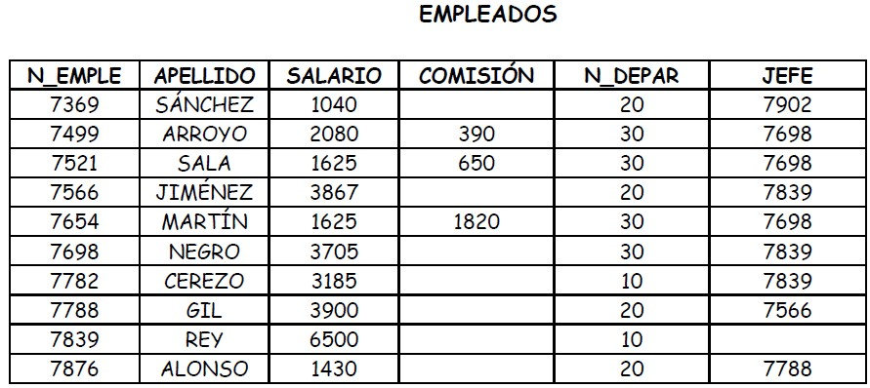

**Solución:**

**S (Empleados, N_DEPAR = 20)**

|  |  |  |  |  |  |
| --- | --- | --- | --- | --- | --- |
| **EMPLEADOS** | | | | | |
| **N_emple** | **Apellido** | **Salario** | **Comision** | **N_Depar** | **Jefe** |
| **7369** | **Sanchez** | **1040** |  | **20** | **7902** |
| **7566** | **Jimenez** | **3867** |  | **20** | **7839** |
| **7788** | **Gil** | **3900** |  | **20** | **7566** |
| **7876** | **Alonso** | **1430** |  | **20** | **7788** |

## APARTADO 2

Proyecta la tabla **EMPLEADOS** anterior según las columnas **APELLIDO** y **SALARIO**. Muestra la operación a realizar y representa el resultado en forma de tabla.

**Solución:**

**P (Apellidos, Salario) S (Empleados, N_DEPAR = 20)**

|  |  |
| --- | --- |
| **Apellido** | **Salario** |
| **Sanchez** | **1040** |
| **Jimenez** | **3867** |
| **Gil** | **3900** |
| **Alonso** | **1430** |

## APARTADO 3

**Dadas las tablas EMPLE1 y EMPLE2 representa en forma de tabla el resultado de las siguientes operaciones algebraicas:**

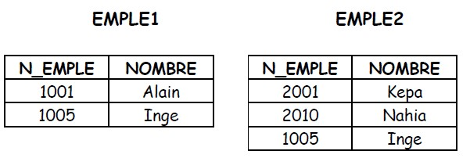

1. **EMPLE1 U EMPLE2**

|  |  |
| --- | --- |
| N_EMPLE | NOMBRE |
| 1001 | Alain |
| 1005 | Inge |
| 2001 | Kepa |
| 2010 | Nahia |

1. **EMPLE1 ∩ EMPLE2**

|  |  |
| --- | --- |
| N_EMPLE | NOMBRE |
| 1005 | Inge |

1. **EMPLE1 - EMPLE2**

|  |  |
| --- | --- |
| N_EMPLE | NOMBRE |
| 1001 | Alain |

1. **EMPLE2 - EMPLE1**

|  |  |
| --- | --- |
| N_EMPLE | NOMBRE |
| 2001 | Kepa |
| 2010 | Nahia |

## APARTADO 4

Dadas las tablas **VENTAS** y **ARTÍCULOS** representa en forma de tabla el resultado de la siguiente operación algebraica:

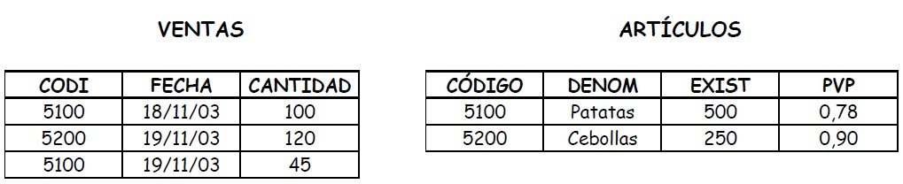

**VENTAS x ARTICULOS (producto cartesiano)**

# EJERCICIO 4 – ÁLGEBRA RELACIONAL

A partir de las siguientes tablas:

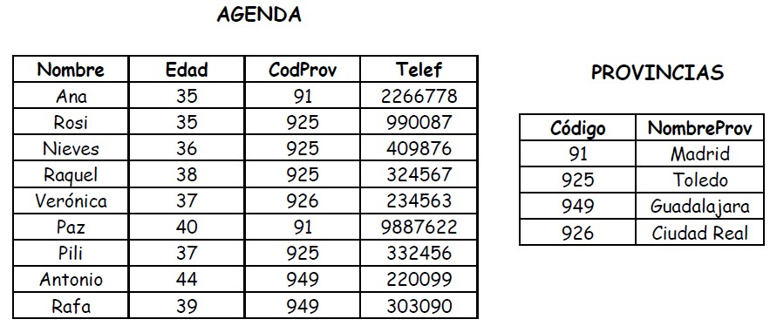

Escribe las tablas resultantes después de realizar las siguientes operaciones:

**1) S (AGENDA, edad>37)**

Agenda tabla

|  |  |  |  |
| --- | --- | --- | --- |
| Nombre | Edad | CodProv | Telef |
| Veronica | 37 | 926 | 234563 |
| Pili | 37 | 925 | 332456 |

## 2) P ((nombre, edad), S(AGENDA))

|  |  |
| --- | --- |
| AGENDA | |
| NOMBRE | EDAD |
| Ana | 35 |
| Rosi | 35 |
| Nieves | 36 |
| Raquel | 38 |
| Veronica | 37 |
| Paz | 40 |
| Pili | 37 |
| Antonio | 44 |
| Rafa | 39 |

**EJERCICIO 5 – ÁLGEBRA RELACIONAL**

Dadas las siguientes tablas:

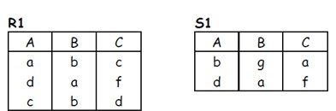

Define cuál será el resultado de las siguientes operaciones en el álgebra relacional.

**a.- S (R1, B=b)**

|  |  |  |
| --- | --- | --- |
| R1 | | |
| A | B | C |
| a | b | c |
| c | b | d |

## b.- P ((A,C), S(R1))

|  |  |
| --- | --- |
| R1 | |
| A | C |
| a | c |
| d | f |
| c | d |

**c.-** R1 U S1

|  |  |  |
| --- | --- | --- |
|  | | |
| A | B | C |
| a | b | c |
| d | a | f |
| c | b | d |
| b | g | a |

**d.-** R1 – S1

|  |  |  |
| --- | --- | --- |
| A | B | C |
| a | b | c |
| c | b | d |

**e.-** R1 x S1

|  |  |  |  |  |  |
| --- | --- | --- | --- | --- | --- |
| R1 (A) | R1 (B) | R1 (C) | S1 (A) | S1 (B) | S1 (C) |
| a | b | c | b | g | a |
| a | b | c | d | a | f |
| d | a | f | b | g | a |
| d | a | f | d | a | f |
| c | b | d | b | g | a |
| c | b | d | d | a | f |

### **f.-** R1 ∩ S1

|  |  |  |
| --- | --- | --- |
| A | B | C |
| d | a | f |